Inzichtelijk stroomverbruik en temperatuur bij Nikhef
Plan van aanpak

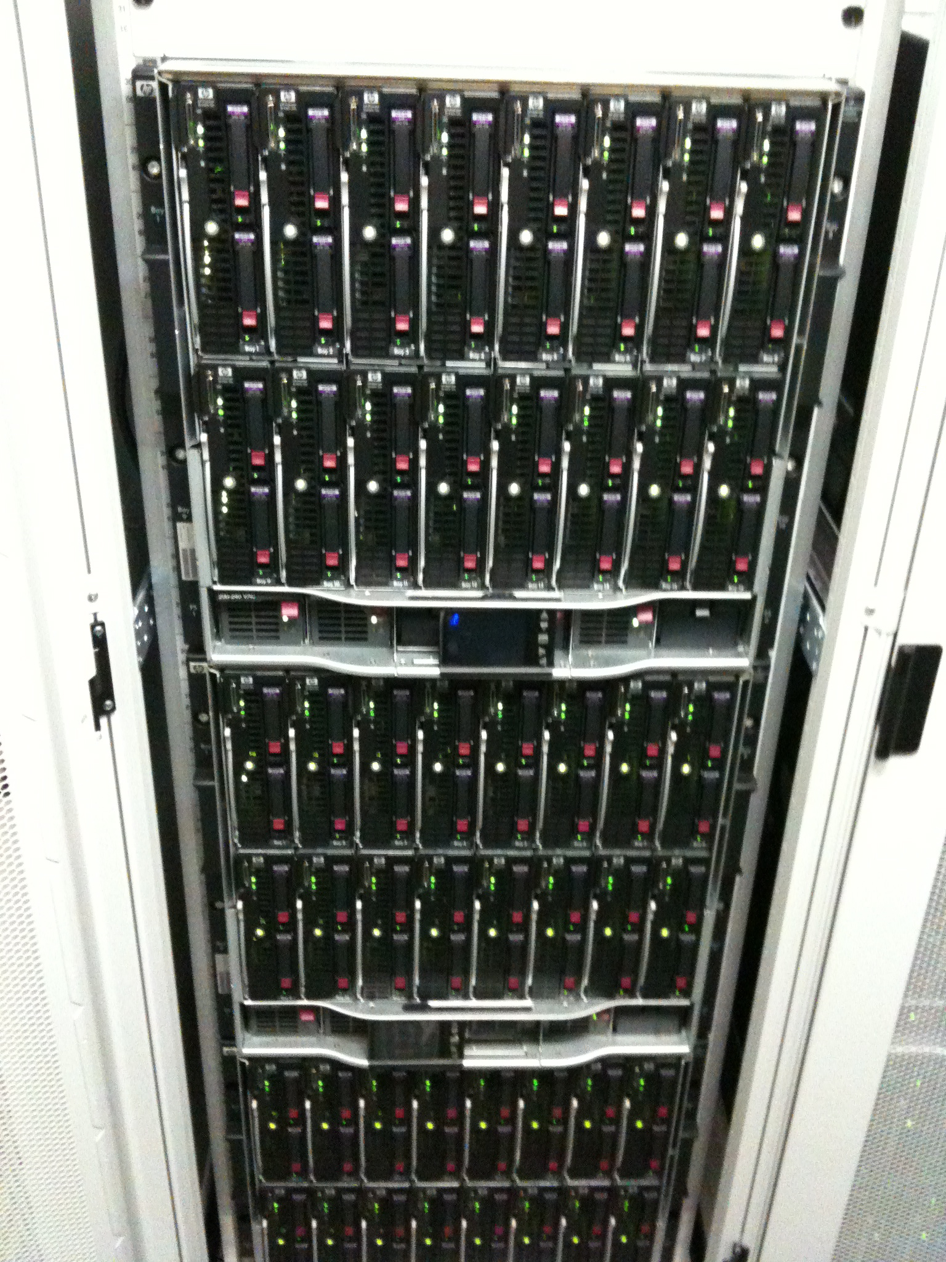

Door: Arnoud Vermeer
Studentnummer: s308541
Bedrijfsmentor: Tristan Suerink <tsuerink@nikhef.nl>
Relatiebeheerder: Paul Veldhuijzen van Zanten
Datum: 21 april 2010
Versie: 0.2

Inhoudsopgave
Inzichtelijk stroomverbruik en temperatuur bij Nikhef 1
Inhoudsopgave 2
Doelstelling van het PvA 3
Bedrijfsomgeving 3
Aanleiding van de opdracht 3
Opdrachtformulering 3
Doelstellingen van de opdracht 4
Opdrachtgever 4
Producten 5
Data collector 5
Application Programming Interface (API) 6
Beheer 6
Monitoring 6
Commandline tool 6
Customer Frontend 6
Rapportage 6
Database ontwerp 7
Projectgrenzen 8
Relaties met andere projecten 8
Risico’s en maatregelen 8
Afwezigheid door ziekte 8
Verkeerde planning 8
Veranderen van de doelstellingen 8
Uitwerking komt niet overeen met de wensen van de klant 8
Werkwijze 9
Methode 9
Technieken 9
Projectorganisatie 9
Activiteitenplanning 9
Weekplanning 9
Op te leveren deelproducten 10
Kosten 10

Doelstelling van het PvA
Het doel van dit plan van aanpak, is om inzicht te krijgen in stageopdracht die ik bij Nikhef aan het uitvoeren ben.

Bedrijfsomgeving
Het Nikhef (Nationaal instituut voor subatomaire fysica) is een samenwerkingsverband tussen de stichting voor Fundamenteel Onderzoek der Materie (FOM) en vier universiteiten: de Radboud Universiteit in Nijmegen, de Universiteit van Amsterdam, de Universiteit Utrecht en de Vrije Universiteit in Amsterdam.
Nikhef beschikt over een rekencentrum dat wordt gebruikt voor wetenschappelijke berekeningen, waaronder aan de grootste deeltjesversneller ter wereld, de Large Hadron Collider.
Nikhef beschikte als een van de eerste plekken ter wereld over een internet verbinding, daarom is het rekencentrum uitgegroeid tot wereldwijd netwerk trefpunt. Klanten huren kastruimte op de datavloer bij Nikhef, om makkelijk connecties met andere netwerken te leggen. Een kleine greep uit de klantenlijst van Nikhef: Verizon, KPN, UPC, Ziggo, AMS-IX, Level(3), SurfNET en T-Mobile.

Aanleiding van de opdracht
Wegens commerciële groei van de Nikhef datavloer en op wetenschappelijk vlak, de deelname van Nikhef aan Big Grid, is er gekozen voor een uitbreiding. Een verdieping boven de huidige datavloer is een volledig nieuwe datavloer ingericht, met als doel om alle wetenschappelijke apparatuur te huisvesten. We zullen vanaf nu refereren naar de commerciële verdieping als de AMS-IX vloer en naar de tweede verdieping als de GRID-vloer.
Bij het aanleggen van de GRID-vloer is de voltallige stroominfrastructuur onder handen genomen. Hierbij is gekozen voor de aanschaf van luxe powerbars die de mogelijkheid hebben om verbruiks- en temperatuursinformatie uit te lezen alsmede op afstand poorten aan/uit te zetten. Dit valt in lijn met het beleid van Nikhef, dat alle diensten op afstand beheerd moeten kunnen worden. Het van belang dat de nieuwe mogelijkheden worden geïntegreerd in de informatieorganisatie bij Nikhef.

Opdrachtformulering
Er zijn een honderdtal powerbars op de datavloer aanwezig die ieder via een seriële interface uit te lezen zijn. Er dient een data collector ontwikkeld te worden die het stroomverbruik en de temperatuurscensor uit kan lezen.
Deze informatie moet gestructureerd (in een database) worden opgeslagen en moet via een API opvraagbaar zijn voor derde partijen. Ook moet er een webinterface ontwikkeld worden waar het verbruik afgelezen kan worden.
Het systeem moet aan de hand van de uitgelezen informatie problemen kunnen signaleren en de mogelijkheid bieden om te alarmeren en reageren.
Voor de AMS-IX vloer moet het mogelijk zijn om stroomverbruik door te factureren.

Doelstellingen van de opdracht
Binnen de opdracht zijn een aantal stakeholders te benoemen, met verschillende doelstellingen. Deze zijn hieronder individueel uitgewerkt.

Beheerafdeling
Voor de beheer afdeling is het doel van de opdracht om meer inzicht te krijgen in de stroom- en temperatuurinfrastructuur, door middel van grafieken en alarmeringen. De beheerders moeten op afstand de volledige controle krijgen over alle powerbars.

Financiële afdeling
De financiële afdeling krijgt de mogelijkheid om extra stroomverbruik door te facturen aan de klanten.

Klanten AMS-IX vloer
De klanten van de AMS-IX vloer krijgen inzicht in het verbruik per powerbar en de temperatuur van de kasten, zodat ze hier op kunnen anticiperen bij de planning van hun infrastructuur.

Opdrachtgever
De opdrachtgever is Wim Heubers, hoofd van de afdeling Computer Technology. De beoordeling van de (deel)producten ligt bij Tristan Suerink en Wim Heubers.

Producten
Na een initiële requirement analyse zijn er een aantal deelproducten naar voren gekomen. Deze zijn hieronder grafisch weergegeven.

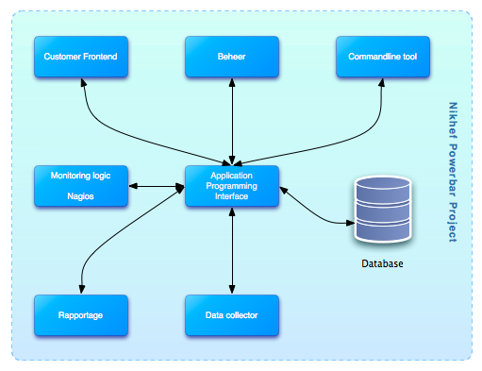

Volgorde van ontwikkeling zal als volgt verlopen:

- Data collector
- Database
- API
- Beheer
- Monitoring
- Commandline tool
- Customer frontend
- Rapportage

Data collector
De data collector leest alle powerbars uit via een seriële interface en stuurt deze vervolgens door naar de API. Iedere powerbar geeft informatie over het kilowatt/uur verbruik, amperage en de temperatuur. Het protocol van de seriële interface moet ge-reverse engineerd worden, omdat hier geen documentatie van bestaat.

Application Programming Interface (API)
De API biedt vastgestelde methodes om de informatie van de powerbars op te vragen en op te slaan. Alle deelproducten moeten gebruik maken van de API om over de verzamelde informatie te beschikken.

Beheer
Binnen de beheer webinterface word het mogelijk om grafieken in te zien van de temperatuur en het verbruik in de kasten. Er word een geschiedenis bijgehouden van deze statistieken, zodat er over een langere periode ook trends waargenomen kunnen worden.

Monitoring
Op basis van de gemeten resultaten, moet kan de montoring logica er voor kiezen om problemen te escaleren. Dit kan door middel van een interface met Nagios. Nagios wordt binnen de organisatie van Nikhef gebruikt om de performance van systemen te meten en om alarmeringen te verzenden aan de engineers.
De belangrijkste use-case is wanneer de koeling uitvalt. Aan de hand van de intensiteit van de uitval (Delta Temperatuur) kan het systeem er voor kiezen om bepaalde delen van de infrastructuur uit te schakelen om permanente schade te voorkomen. Dit kan door middel van het IPMI protocol op de servers of via een hard power-off commando op de powerbars.

Commandline tool
De engineers willen graag beschikken over een makkelijke manier om van afstand powerbars aan en/of uit te zetten. Er is gekozen voor een commandline tool zodat de engineers hier tegen aan kunnen programmeren om het later te kunnen integreren in andere systemen.

Customer Frontend
Het customer frontend is eigenlijk een beperkte versie van de beheer interface. Iedere klant krijg inzicht in zijn eigen stroomverbruik en de omgevingstemperatuur bij hun apparatuur.

Rapportage
Er bestaat binnen Nikhef behoefte aan diverse rapportages. Zo wil de financiële afdeling graag een uitdraai van de ‘stroomvreters’ op de AMS-IX vloer, zodat ze deze kosten kunnen worden doorberekend. De beheerders van de infrastructuur willen graag een gedetailleerde rapportage van het stroomverbruik binnen de gehele infrastructuur. Om provisieplanning van de stroominfrastructuur te verbeteren dient het stroomverbruik van de afgelopen jaren inzichtelijk te worden gemaakt.

Database ontwerp
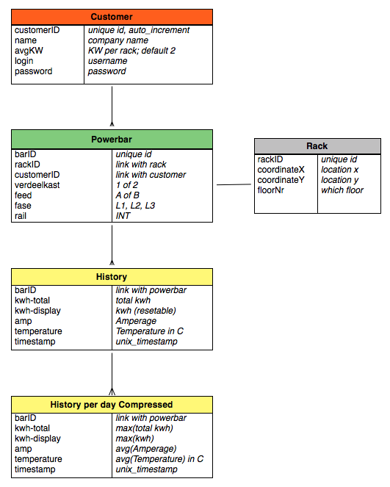

Projectgrenzen
Het project kent twee toepassingen. Initieel zal het ontwikkeld worden voor de GRID-vloer. Doordat er geen commerciële apparatuur op de GRID-vloer aanwezig is, zijn de requirement van de financiële afdeling en de klanten ondergeschikt aan die van de beheerders. Deze requirements zullen alleen worden geïmplementeerd nadat de requirements van de beheerders zijn vervuld. Wel zal het ontwerp rekening houden met alle vastgestelde requirements.

Relaties met andere projecten
Het power inventarisatie systeem is een lange termijnproject. Om op korte termijn een werkende oplossing te kunnen bieden is er voor de AMS-IX vloer gekozen om gebruik te maken van het ‘kant en klare’-product van de leverancier. Hierdoor is er de mogelijkheid ontstaan om voor de GRID-vloer (en later de AMS-IX vloer) een volledig geïntegreerd systeem te ontwikkelen.

Risico’s en maatregelen
Het mislukken van dit project kan veroorzaakt worden door de volgende factoren:

Afwezigheid door ziekte
Door ziekte kan het project vertraging oplopen. Gevolg hiervan kan zijn dat gestelde deadlines niet gehaald worden. Om te voorkomen dat dit problemen oplevert, zal de planning ruim worden opgezet.

Verkeerde planning
Een probleem bij een planning is altijd dat (deel)producten verkeerd qua tijd worden ingepland met als gevolg dat de deadlines niet gehaald kunnen worden. Om dit te voorkomen is er in de planning, voor iedere fase een uitloop periode ingebouwd. Ook kunnen we features schrappen en/of doorschuiven naar een volgende iteratie.

Veranderen van de doelstellingen
Indien de opdrachtgever, om wat voor reden dan ook, verandert van doelstelling, zal de planning van het project niet meer overeen komen. Dit kan leiden tot het niet halen van de gestelde deadlines. In het geval van het veranderen van de doelstelling, zal de opdracht geëvalueerd worden en de planning worden herzien.

Uitwerking komt niet overeen met de wensen van de klant
Aan het begin van het project is een requirement analyse uitgevoerd. Tussentijds zal worden geëvalueerd of de producten naar wens worden opgeleverd. Indien de uitwerking niet overeenkomt met de wensen van de klant, zal de planning in gevaar komen. Het is daarom van belang dat er regelmatig een tussentijdse evaluatie komt, zodat mogelijke problemen zo vroeg mogelijk aan het licht komen.

Werkwijze

Methode
Dit project word ontwikkeld via de ‘Agile’ ontwikkelmethode omdat de principes van deze methode erg aansluiten bij de wensten van de bedrijfsomgeving. Vooral het regelmatig opleveren van werkende software en de nauwe samenwerking tussen de projectstakeholders hebben deze keuze afgedwongen.
Omdat het ontwikkelteam slechts uit één persoon bestaat, is het onmogelijk om de gekozen methode volledig te volgen. Daarom werk ik met een aangepaste vorm van DSDM. Hieruit zijn een aantal technieken gekopieerd die zullen worden toegepast.

Technieken
De planning word ingedeeld aan de hand van een timebox. Binnen deze timebox kunnen moeten een aantal requirements worden afgerond. De timebox frequentie staat initieel vastgesteld op een week. De requirement zijn geprioritiseerd aan de hand van MoSCoW (Must have, Should have, Could have, Won’t have) methode. Binnen de timebox word begonnen met de must haves, gevolgd door de should haves en indien er tijd over is wordt er verder gewerkt aan de en could haves.
In het project zijn diverse iteraties opgenomen, zodat het project kan inspringen op de wijzigende doelstellingen van de gebruikers. Tijdens zo’n iteratie kan er terug worden gegaan naar de requirements en het ontwerp. Indien nodig worden deze bijgesteld om daarna verder te kunnen met de ontwikkeling.

Projectorganisatie
Binnen Nikhef zit iedereen van de afdeling Computer Technology op dezelfde verdieping. De sfeer is erg informeel en daardoor is het dus geen probleem om even binnen te lopen bij diverse mensen met een vraag.

Er zijn een aantal kernleden betrokken bij de ontwikkeling van het product. Dat is ten eerste Tristan Suerink, die mij actief begeleid. Ook Wim Heubers (hoofd afdeling) houdt een vinger aan de pols. De verdere betrokken partijen staan uitgewerkt tussen de doelstellingen.

Activiteitenplanning

Weekplanning
Week 1 (19/4 – 22/4) | Kennismaking binnen de organisatie
Week 2 (26/4 – 28/4) | Requirement analyse en ontwerp
Week 3 (10/5 – 14/5) | Plan van Aanpak
Week 4 (17/5 – 21/5) | Plan van Aanpak / Inrichting test/productieomgeving
Week 5 (24/5 – 27/5) | Reverse engineering protocol
Week 6 (1/6 – 4/6) | Ontwikkel iteratie
Week 7 (7/6 – 11/6) | Evaluatie + ontwikkel iteratie
Week 8 (14/6 – 18/6) | Testfase en evaluatie + ontwikkel iteratie
Week 9 (28/6 – 2/7) | Uitloop en mogelijke iteratie
Week 10 (5/7 – 9/7) | Iteratie en documentatie
Week 11 (12/7 – 16/7) | Werkend Leren documentatie

Op te leveren deelproducten
Week | ECs | Product | Beoordeling
Week 1 | 1 | Professioneel netwerk | -
Week 2 | 1 | Req. analyse / ontwerp | Suerink en Heubers
Week 4 | 1 | Plan van Aanpak | Veldhuijzen van Zanten
Week 5 | 1 | Protocolspecificatie | -
Week 6 | 2 | Datacollector, database, API | Suerink en Heubers
Week 7 | 2 | Beheerinterface | Suerink en Heubers
Week 8 | 2 | Monitoring | Suerink en Heubers
Week 9 | 1 | Commandline tool + customer frontend | Suerink en Heubers
Week 10 | 1 | Rapportage | Suerink en Heubers
Week 11 | 1 | WL-documentatie | L. van der Ploeg

Kosten
Voor dit project zijn een aantal kosten al reeds gemaakt die buiten de scope van het project liggen. Voorbeelden hier van zijn het vernieuwen van de stroom infrastructuur en de bekabeling van de powerbars naar de meetdozen.
De directe kosten voor het project betreffen een aparte server, die is aangeschaft om het project te hosten.

